**MySQL**

* **Nên tạo chi tiết hoạt động trong database, ví dụ như ngày tạo bảng, ngày cập nhập**

1. **Tạo liên kết bản**

* 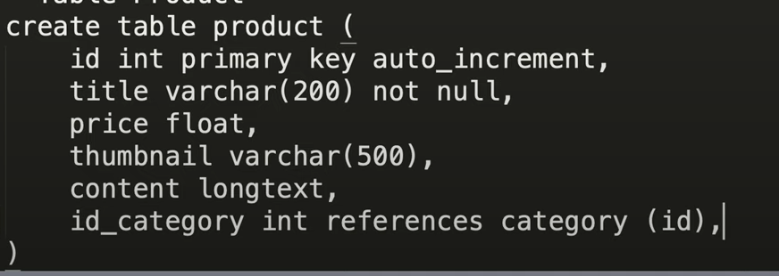

PHP

* Xữ dụng đường dẫn tương đối là những đường dẫn có thể tùy chỉnh, tuyệt đối là cố định



